链接：<https://shop.jd.com/> 账号：榴芒一刻旗舰店 密码：LMYK2022

1. 账单  
   店铺首页“金融服务”--“京东钱包”--“商户中心”--“资金账户”  
   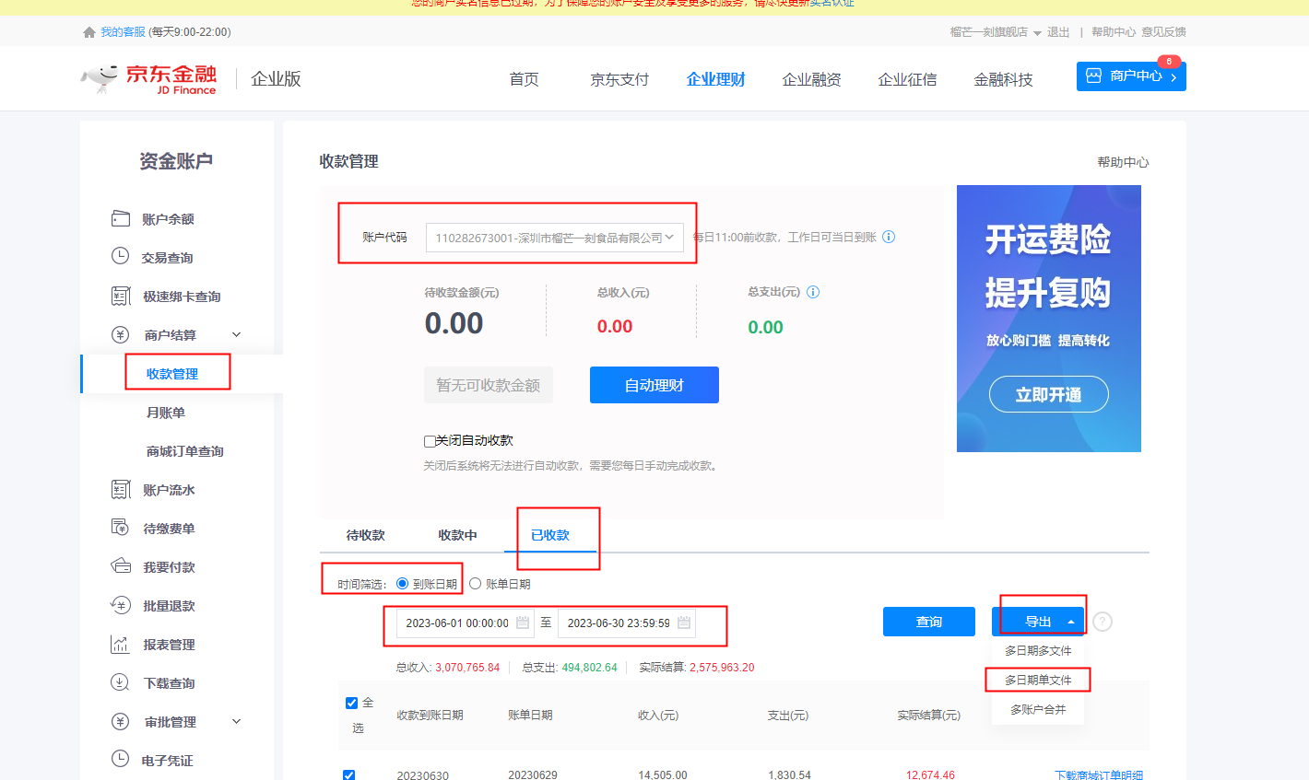  
   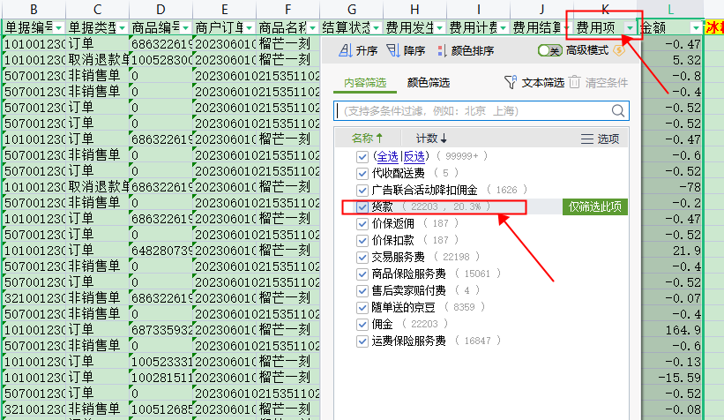  
   “费用项”选货款
2. 正常订单明细

